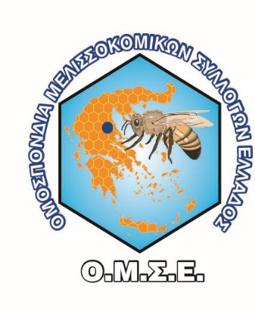
ΟΜΟΣΠΟΝΔΙΑ ΜΕΛΙΣΣΟΚΟΜΙΚΩΝ Λάρισα, 06/04/2022
ΣΥΛΛΟΓΩΝ ΕΛΛΑΔΟΣ Αρ. Πρωτ. 2557
ΚΟΥΜΑ 4 Τ.Κ 41222 ΛΑΡΙΣΑ
ΤΗΛ. 2410 549724 – 533366 FAX :2410- 549725
ΤΗΛ ΠΡΟΕΔΡΟΥ: 6972098403

E-mail:omse@otenet.gr
info@omse.gr
Web: www.omse.gr

ΚΑΤΕΠΕΙΓΟΝ

Προς: Υπουργείο Αγροτικής Ανάπτυξης και Τροφίμων
- Υπουργό κ. Γεωργαντά
- Υφυπουργό κ. Κεδίκογλου
Κοιν.: Γενική Γραμματέα κ. Καλογήρου

Σύμφωνα με τον Καν. (ΕΕ) 1017/2017 για την τροποποίηση του κανονισμού (ΕΕ) αριθ. 68/2013 για τον κατάλογο πρώτων υλών των ζωοτροφών, εντάσσονται στον κατάλογο και όσα προϊόντα προέρχονται από κόνδυλους και ρίζες.
Τέτοιο προϊόν θεωρείται και η ζάχαρη είτε προέρχεται από ζαχαρότευτλα είτε από ζαχαροκάλαμα με αριθμό λίστας στον κατάλογο των ζωοτροφών 4.1.3 και 7.6.3 αντίστοιχα.
Σας γνωρίζουμε ότι η ζάχαρη αποτελεί την βασική ύλη των τροφών που προορίζονται για την μέλισσα, της λεγόμενης ζαχαρόπαστας ή βανίλιας.
Για τον λόγο αυτόν, σας ζητούμε να εντάξετε και την ζάχαρη των μελισσοκόμων στον κατάλογο με τις επιδοτούμενες ζωοτροφές.

Με εκτίμηση,
Ο Γενικός Γραμματέας Ο Πρόεδρος της ΟΜΣΕ

Νικολάου Δημήτριος Ποντίκης Αναστάσιος

